Reorganizar

¿Qué otras organizaciones podrían ser mejores?
¿Intercambiar componentes?
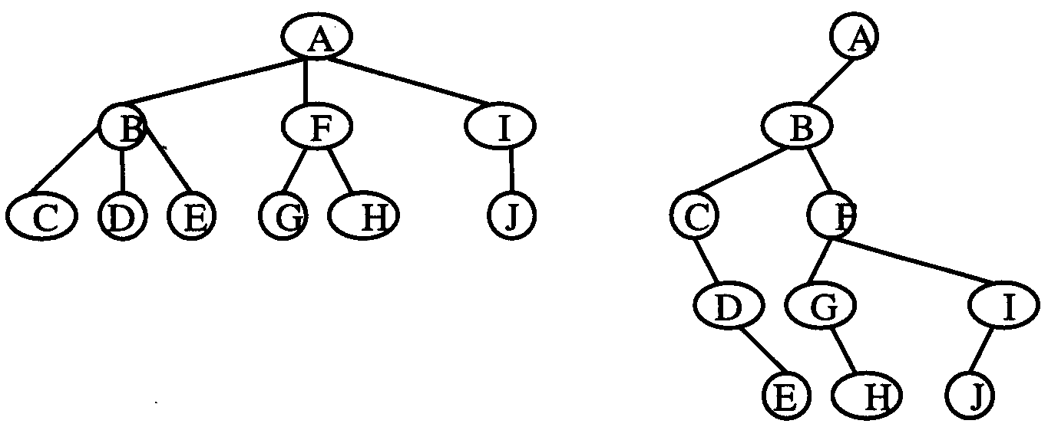
¿Un modelo diferente?
¿Una distribución diferente?
¿Otra secuencia?
¿Cambiar el orden?
¿Transponer causa y efecto?
¿Cambiar la velocidad? ¿El ritmo?
¿Cambiar la planificación?

